Карелия. Водопад Кивач

Лето 2019
Фотографии прислали наши дрессировщики Марина и Сергей

Равнинный водопад Кивач на реке Суна в Карелии, имеет высоту всего около 11 м., но очень живописен и находится под охраной на территории заповедника Кивач.
Кивач – заповедник в Карелии, в бассейне реки Суны, впадающей в Онежское озеро. Основан в 1931 с целью охраны водопада Кивач — одного из крупнейших в Европе (вода падает уступами с высоты 10,7 м). Площадь заповедника более 10 тысяч га, более 8 тысяч га занимают леса, более тысячи га — водоемы, около 400 га — болота, около 350 га — луга.

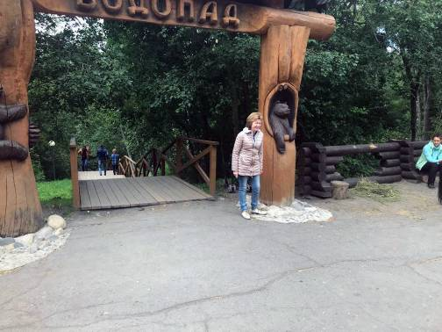

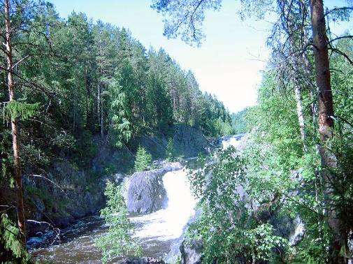

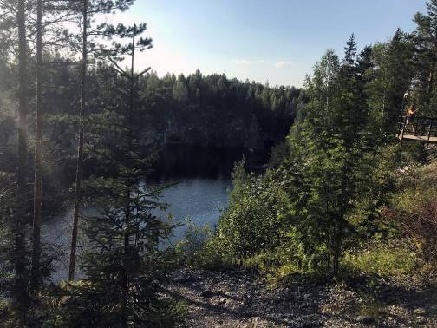

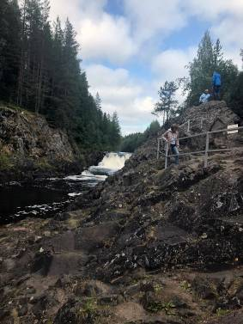

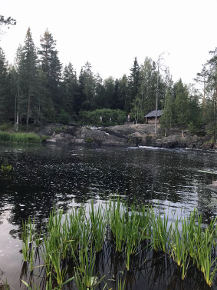







Встреча с роднёй после долгой разлуки.






Мы бдим! Мы всегда на посту!




